三年级第一学期数学期中测试卷
一、我会填空。(每空1分，共28分)
1．在括号里填上合适的单位。
一块橡皮厚1( )。 爸爸体重75( )。
一辆大卡车的载质量为5( )。跳绳10下需7( )。
小华的身高是13( )。长春与北京相距约1003( )。
2．1米－4分米＝( )分米 80毫米＝( )厘米
3000米＝( )千米 32毫米＝( )厘米( )毫米
5吨＝( )千克 5吨800千克＝( )千克
7020千克＝( )吨( )千克 3时＝( )分
3．
(1)的个数是的( )倍。
(2)的个数是的( )倍。
(3)( )的个数是( )的( )倍。
4．两个加数的和是940，其中一个加数是362，另一个加数是( )。
5．小红和小丽约定早晨8：30在儿童公园门口见面，但小红早到了15分钟，小红是( )到的。
6．每台机器重600千克，5台这样的机器重( )吨。
7．一个玩具飞机292元，一个玩具火车107元，一个玩具飞机比一个玩具火车大约贵( )元，买一个玩具飞机和一个玩具火车大约需准备( )元。
8．王奶奶家养了4只兔，12只鸭，养鸡的只数是兔的9倍，王奶奶家养了( )只鸡，养鸭的只数是兔的( )倍。
二、我会判断。(对的画“√”，错的画“×”)(每题1分，共5分)
1．1千克石头和1000克纸同样重。 ( )
2．6分＝600秒。 ( )
3．一支铅笔长145厘米。 ( )
4．最小的四位数比最大的三位数多1。 ( )
5．今年妈妈的年龄是小华的7倍，明年妈妈的年龄还是小华的7倍。
( )
三、我会选择。(将正确答案的字母填在括号里)(每题2分，共10分)
1．下面选项中的两个数相加的结果是1000的是( )。
A．565 445 B．72 928 C．302 798
2．三位数减三位数，差不可能是( )位数。
A．二 B．三 C．四
3．40个小学生的体重约是( )。
A．1吨 B．100千克 C．10吨
4．一列火车8时30分从南京开往上海，到达上海需要2小时，火车在路上晚点25分钟，这列火车( )到达上海。
A．8时55分 B．10时30分 C．10时55分
5．小楠今年5岁，妈妈今年35岁，明年妈妈的年龄是小楠的( )倍。
A．7 B．6 C．5
四、我会计算。(1题6分，2题12分，共18分)
1．直接写得数。
48－29＝ 35＋57＝ 360＋240＝
680＋140＝ 810－70＝ 56÷7＝
3×8＋75＝ 980－81÷9＝ (436－388)÷8＝
402＋397≈ 537＋311≈ 756－218≈
2．用竖式计算，带☆的要验算。
640－380＝ 270＋450＝ ☆87＋746＝

432＋506＝ 530－74＝☆902－386＝

五、我会操作。(1题3分，2题7分，共10分)
1．先画一条长6厘米的线段，再在下面画一条线段，使先画的线段的长度是后画的线段长度的2倍，并标明后画的线段的长度。

2．根据作息时间，在下面的钟面上画出时针和分针，并在括号里填上从上一个时刻到下一个时刻所经过的时间。
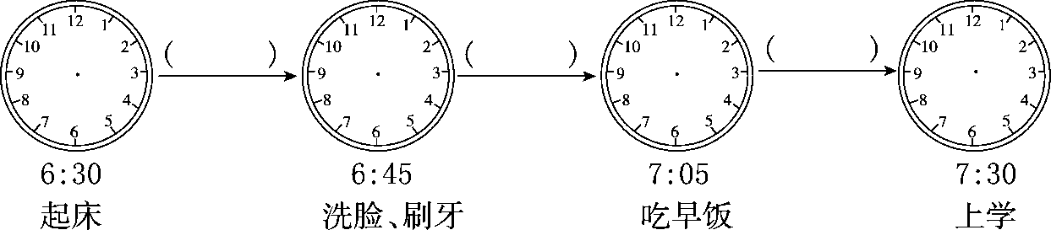
六、我会解决问题。(3题6分，4题5分，其余每题9分，共29分)
1．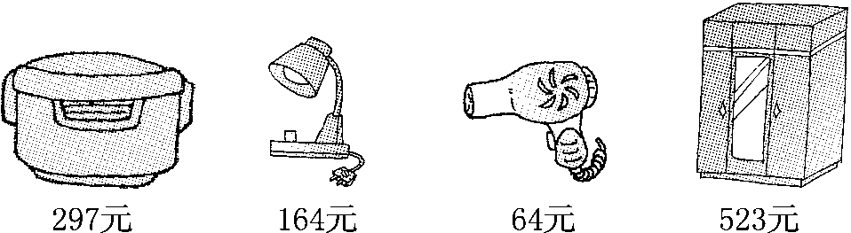
(1)一个衣柜比一个电饭锅大约贵多少钱？

(2)爸爸要买一个衣柜，一个电饭锅和一盏台灯，一共要花多少钱？

(3)妈妈要买一个电吹风和一个电饭锅，带400元够吗？如果够，还剩多少钱？如果不够，需要再多带多少钱？

2．
(1)王丽跳的下数是李兰的几倍？

(2)赵强跳的下数是李兰的4倍，赵强跳了多少下？

(3)你还能提出其他数学问题并解答吗？

3．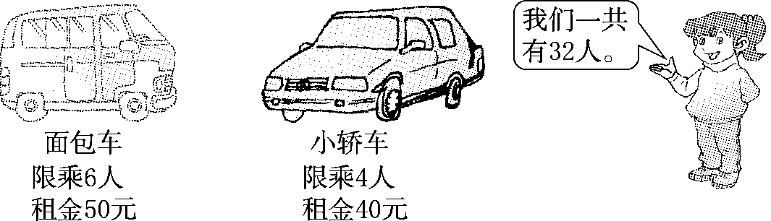
(1)如果每辆车都坐满，可以怎样租车？(本题不考虑司机的座位)

(2)哪种租车方案最省钱？

4．

答案
一、1．厘米 千克 吨 秒 分米 千米
2．6 8 3 3 2 5000 5800 7 20 180
3．(1)3 (2)6 (3) 2
4．578 5．8：15 6．3 7．180 400 8．36 3
二、1．√ 2．× 3．× 4．√ 5．×
三、1．B 2．C 3．A 4．C 5．B
四、1．19 92 600 820 740 8 99 971 6 800 850 540
2．260 720 833 938 456 516 验算略。
五、1．略。
2．画时针和分针略。
15分钟 20分钟 25分钟
六、1．(1)523－297≈220(元)
(2)523＋297＋164＝984(元)
(3)297＋64＝361(元) 400－361＝39(元)
够，还剩39元。
2．(1)54÷9＝6
(2)9×4＝36(下)
(3)(答案不唯一)王丽10秒跳了多少下？ 54÷2＝27(下)
3．(1)方案①：租4辆面包车和2辆小轿车；方案②：租2辆面包车和5辆小轿车；方案③：租8辆小轿车。
(2)方案①：4×50＋2×40＝280(元)
方案②：2×50＋5×40＝300(元)
方案③：8×40＝320(元)
280元＜300元＜320元
方案①租4辆面包车和2辆小轿车最省钱。
4．7×6－40＝2(颗)

